局部对比度增强与U-Net眼底血管分割实验
图像处理课程报告
李星翰 20245624
2026年11月7日

1 Github链接
GitHub仓库：https://github.com/lee11-star/MachineLearningHomework 。仓库中的项目目录为task4，报告目录为report，代码运行方法见task4/README.md。
本地附件“3.可选附件或代码/task4”保存实验代码、数据、模型权重和运行说明。项目以Python实现，训练、模型比较和测试预测分别由独立脚本完成；训练配置、选中权重与预测结果分目录保存，便于对应报告中的各项比较。

2 任务描述

2.1 从眼底图像中提取血管
本实验完成眼底图像的血管分割：输入一张彩色眼底图像，输出与原图位置对应的血管二值图，将血管像素与背景像素分开。图像中的主要血管较容易辨认，细小分支和部分边缘的对比度较低；不同图像的整体亮度与颜色也有差别。血管还具有较长的走向和分叉结构，局部暗线是否属于血管，需要结合周围图像判断。处理时既要保留主要血管的走向，也要减少背景误分和分支漏分。
设原图为I，大小为H×W，预处理后的四通道输入为X，人工标注为Y。网络fθ输出单通道logit，经sigmoid函数得到血管概率p，再用阈值t生成二值预测P：
$p = sigmoid(fθ(X)) P(x,y) = 1[p(x,y) > t]$
其中θ表示网络参数，P(x,y)=1表示该位置被预测为血管，P(x,y)=0表示背景。网络输出的logit是尚未转换为概率的实数，经sigmoid后才得到[0,1]范围内的p；最终二值图还取决于阈值t。训练从人工标注中学习像素分类关系，推理阶段则在完整图像上生成概率。实验最后按课程提供的转换和编码规则，将分割图保存为512×512图像和提交CSV，使网络预测、图像显示与编码中的前景含义保持一致。
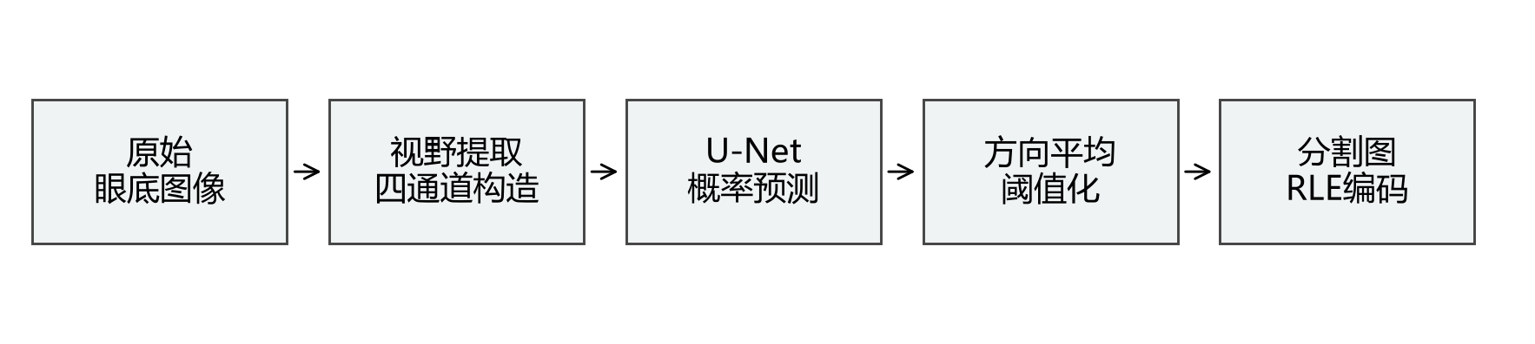
图1 血管分割的整体处理流程。原始眼底图像经过视野提取和四通道构造，送入U-Net预测概率，再进行方向平均、阈值化和RLE编码。

2.2 基线与改进方案的比较
实验以四通道输入的小型U-Net为基线，在相同训练数据和验证划分下，比较增加推理方向、扩大模型宽度与训练切块、两个模型等权平均三种调整方式。输入始终由归一化RGB和局部对比度组成，比较重点是模型及训练、推理配置改变后，分割结果相对基线如何变化，以及这些变化需要多少参数、训练采样和前向计算。
开发阶段固定使用16张整图训练、4张整图验证。基线权重增加推理方向时可以直接复用；改进模型需要按新配置重新训练；两模型平均则组合已有概率图。这样可以依次观察推理方式、联合训练配置和模型组合在当前数据上的表现。

3 数据描述

3.1 图像与人工标注
数据来自课程提供的segmentation目录，包括20张有标注眼底图像和20张测试图像。每张原图宽565像素、高584像素。有标注数据的图像与标签按编号一一对应，标签中血管为255、背景为0，程序转为灰度后以像素值大于128作为血管。图像通过Pillow按实际文件内容解码并转成RGB；部分文件虽然以.jpg结尾，内部采用的实际编码为TIFF。
表1 数据在各阶段的使用方式
阶段 | 图像数量 | 数据用途
开发阶段训练 | 16张 | 编号1、2、3、4、5、6、7、9、11、12、13、14、17、18、19、20
开发阶段验证 | 4张 | 固定编号8、10、15、16，用于比较和选择配置
最终训练 | 20张 | 配置确定后，使用全部有标注图像重新训练
测试预测 | 20张 | 生成血管图与提交CSV，未提供人工标注
最终训练与开发训练分开保存权重。开发模型在16张图上学习，并在另外4张图上评价；配置确定后，最终模型使用全部20张标注图重新训练，用于预测测试图像。表1中的“最终训练”因此是训练数据用途的变化，不能把开发验证分数直接当作全数据训练模型的测试成绩。下文的定量比较均取自开发阶段权重。

3.2 先划分整图，再抽取训练切块
数据划分以完整图像为单位，划分种子为42。程序先将20个编号随机排列，取其中4个编号作为验证图，再从剩余16张训练图中随机抽取切块。相同眼底图的相邻切块往往含有重叠区域，先切块再随机划分容易使同一结构出现在训练和验证两侧。先确定整图编号，再建立切块数据集，可以使验证图中的结构不参与开发模型的参数更新。原有数据检查未检出重复图像。
当前train.py将训练随机种子与划分种子设为两个独立参数，本实验均取42。前者控制参数初始化、随机切块和数据增强，后者控制验证图编号。PatchDataset每次先随机选取一张训练图，再在合法范围内随机选择切块左上角。切块从原始分辨率中直接裁出，血管在切块中的像素宽度保持不变；验证时则使用完整图像。
随机切块按图像和位置抽样，没有按血管比例专门挑选前景区域。同一张图可以多次被抽到，切块也可能重叠或包含视野外背景。因此，每轮定义为固定50次更新，而非对所有可能切块遍历一次。切块采样决定每一步看到的内容，完整验证图则固定保留整幅视野，用来观察这种局部训练在整图预测中的表现。

3.3 血管比例与亮度分布
20张标注图的血管像素平均占全图8.632%，单图比例为6.030%至11.586%。血管属于较少的一类，大片背景即使全部预测正确，也不足以说明血管提取得好。实验采用血管集合的重叠指标Dice作为主要指标，并用误分、漏分、精确率和召回率进一步解释结果。
图2给出全部20张图的分布，橙色标出四张验证图。视野内绿色通道均值在图像间存在明显差异，例如验证图像8约为0.228，图像15约为0.487。它们的血管像素比例分别约为7.845%和8.630%，亮度差异并不能直接代替血管数量的差异。两种差异需要分别处理：颜色尺度通过逐图归一化调整，血管与背景的不平衡则在训练损失和评价指标中考虑。
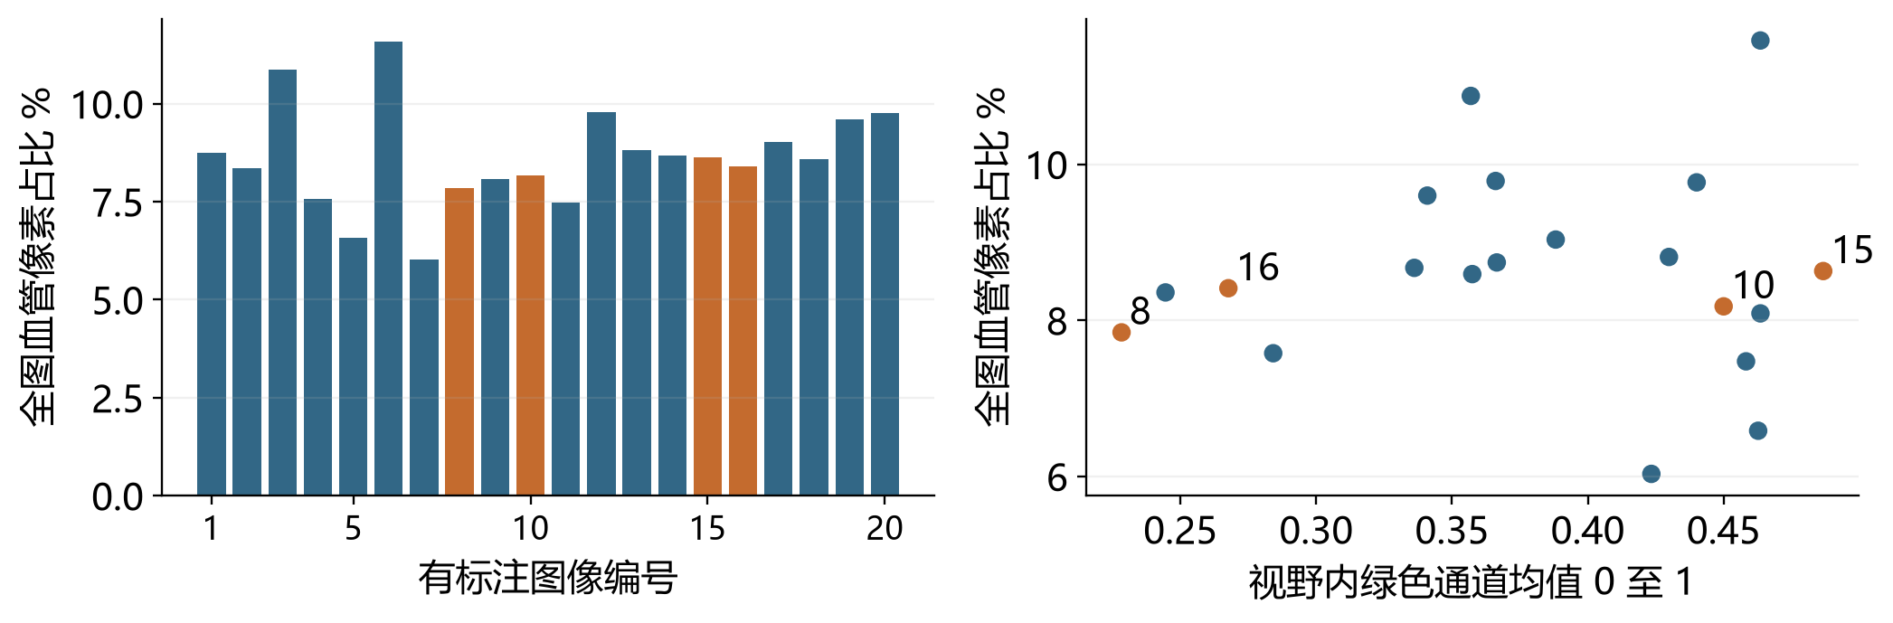
图2 数据分布。左图为20张标注图的全图血管像素占比，右图为视野内绿色通道均值与血管占比的散点图；橙色表示验证图8、10、15、16，蓝色表示训练图。

4 代码修改描述

4.1 代码组织与配置变化
程序把数据处理、网络结构和输出规则分别放在vessel模块中，训练脚本通过参数调用这些模块。基线和改进版共用同一套加载、损失与评分实现，主要差别由配置参数控制。训练入口读取数据并保存权重，比较入口读取开发阶段的概率，预测入口读取全数据训练权重；三个入口对应不同阶段，也使策略比较无需反复执行训练。
表2 主要代码文件及其作用
文件 | 主要作用
vessel/data.py | 读取图像与标签，构造四通道输入，随机切块和增强
vessel/model.py | 定义可调宽度的U-Net，完成整图补齐和方向平均
train.py | 固定整图划分，计算损失，验证并保存选中权重
evaluate_checkpoint.py | 使用同一权重重新评价指定推理方向
compare_models.py | 比较四种策略，并选择最终策略和阈值
predict.py | 读取最终权重，输出测试概率、二值图和CSV
vessel/submission.py | 执行512×512转换和按行RLE编码
analyze_saved_results.py | 从已有验证概率和日志计算本报告的补充指标
基线采用起始宽度16、128×128切块和四方向平均推理。改进版把起始宽度调整为24，切块扩大为192×192，批量从16改为12，训练上限由80轮延长到120轮，并采用八方向平均。更大切块让一次训练包含更广的图像范围，更宽网络增加各层的特征通道；批量随更大切块减小。这些调整共同构成表3中的改进配置。
扩大切块改变一次输入覆盖的范围，扩大通道数改变特征表达容量，延长训练上限改变权重与学习率的演化过程。它们作用于不同环节，但在本次改进版中一起调整，后文以配置整体评价其收益，不从一次比较中分配各项改动的效果。
表3 基线与改进版的实际配置
项目 | 基线 | 改进版
输入通道 | 归一化RGB与局部对比度，共4通道 | 相同
起始宽度 | 16 | 24
训练切块 | 128×128 | 192×192
批量大小 | 16 | 12
训练上限 | 80轮 | 120轮
验证选中轮数 | 45轮 | 65轮
推理方向数 | 4 | 8
验证选中阈值 | 0.475 | 0.400
参数量 | 488,145 | 1,096,825

4.2 视野提取与四通道预处理
load_case先将RGB像素除以255，得到[0,1]范围内的浮点数，再根据三个颜色通道的最大值提取视野掩膜F：
$F(x,y)=1[\max_{c} I_{c}(x,y)>20/255]$
式中c表示颜色通道。只要某个通道大于20/255，该像素就划入视野。眼底图像周围的黑框占有较大面积，若把它与眼底区域一起计算均值和标准差，归一化结果会受到黑框比例影响。视野掩膜用于区分眼底区域和外部黑背景，血管标签则区分眼底中的血管和非血管，两者承担不同作用。程序只使用F=1处的像素，分别计算R、G、B三个通道的均值μc和标准差σc：
$X_{c}=clip(\frac{I_{c}−μ_{c}}{3 max(σ_{c},0.02)},−1,1)$
每个通道先减去本图的视野内均值，再除以标准差，随后除以3并截断到[−1,1]。减均值调整整体偏移，除标准差调整通道变化幅度；标准差设置0.02的下限，限制低变化通道中的过度放大。除以3和截断进一步控制特征幅度，截断也会压平超出范围的极端值。均值与标准差来自当前整张图的视野内像素，不涉及人工标签，训练图与测试图按相同规则处理。
第四个通道由绿色通道构造。程序用标准差为8像素的高斯滤波得到平滑背景，再用原绿色通道减去该背景，乘以8并截断：
$C=clip(8[I_{G}−G_{σ=8}∗I_{G}],−1,1)$
Gσ=8表示高斯核，星号表示卷积。高斯平滑保留较缓慢的亮度变化，原绿色通道减去平滑背景后，得到相对邻域背景的局部明暗差。比周围更暗的位置产生负响应，更亮的位置产生正响应，再经放大和截断控制幅度。图3中血管在绿色通道里表现为较暗的线状结构，差值通道削弱了大范围背景变化，同时也会响应视野边缘等强变化区域。它为网络提供局部变化特征，血管与其他变化区域的区分仍由训练完成。
field = rgb.max(axis=2) > (20 / 255)
pixels = rgb[field]
normalized = (rgb - pixels.mean(axis=0)) / np.maximum(pixels.std(axis=0), 0.02) / 3
green = rgb[:, :, 1]
contrast = np.clip((green - gaussian_filter(green, sigma=8)) * 8, -1, 1)
features = np.concatenate([np.clip(normalized, -1, 1), contrast[:, :, None]], axis=2)
features[~field] = 0
最后把归一化R、G、B与差值C沿通道维拼接，并将视野外的四通道特征设为0。数组由H×W×4转为4×H×W后再进行训练切块，所以不同切块共享其来源整图的归一化统计量，切块边界也不会重新产生一次高斯滤波边界。局部对比度通道在RGB颜色信息之外提供局部明暗变化，高斯尺度8、放大系数8和截断范围在两套配置中均相同。
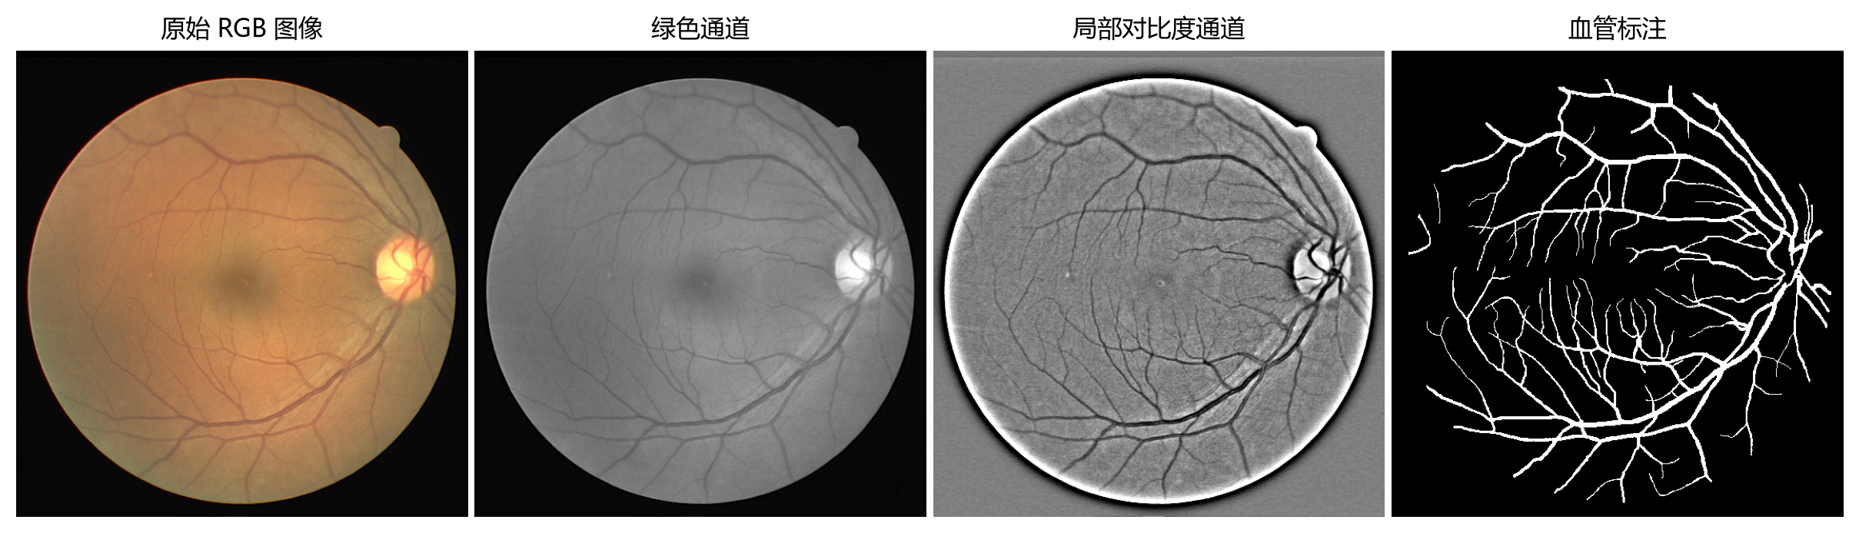
图3 图像15的预处理示例。从左到右为原始RGB图、绿色通道、局部对比度通道和人工血管标注；两个单通道以灰度显示，白色标注表示血管。

4.3 U-Net的通道调整与跳跃连接
网络保留三次下采样的编码解码结构。每个卷积块由两次3×3卷积组成，卷积后依次接BatchNorm和ReLU，卷积使用padding=1以保持块内空间尺寸。BatchNorm调整中间特征的数值分布，ReLU引入非线性。编码路径通过2×2最大池化逐层缩小特征图，瓶颈之后用双线性上采样恢复分辨率。最后的1×1卷积将同一位置的多通道特征映射为单通道logit。
改进版的四级通道数依次为24、48、96、192，对应基线的16、32、64、128。以192×192输入为例，空间尺寸经三次池化依次变为96×96、48×48和24×24，较深层在较低分辨率上聚合上下文。解码时先将深层特征上采样到相应编码层的空间大小，再沿通道维拼接。第一次解码将192通道瓶颈特征上采样到48×48，与96通道编码特征拼接成288通道，再经卷积块输出96通道。图4和表4给出了完整尺寸。
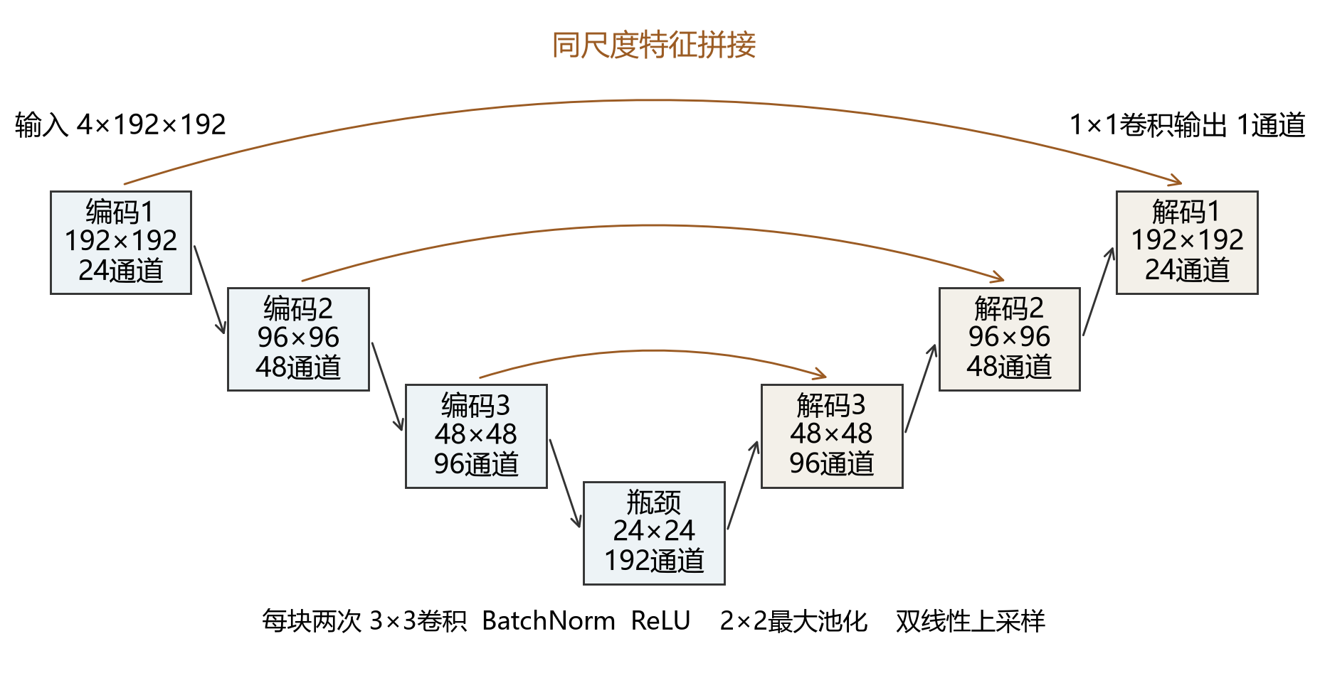
图4 改进版U-Net结构。方框标出空间尺寸和输出通道数，黑色箭头表示编码、瓶颈与解码路径，棕色跨层箭头表示同尺度特征拼接。
表4 改进版U-Net的空间尺寸与通道
阶段 | 空间尺寸 | 通道变化或输出 | 主要操作
输入 | 192×192 | 4 | 归一化RGB与局部对比度
编码1 | 192×192 | 4→24 | 两次3×3卷积
编码2 | 96×96 | 24→48 | 池化后两次卷积
编码3 | 48×48 | 48→96 | 池化后两次卷积
瓶颈 | 24×24 | 96→192 | 池化后两次卷积
解码3 | 48×48 | 192+96→96 | 上采样、拼接、两次卷积
解码2 | 96×96 | 96+48→48 | 上采样、拼接、两次卷积
解码1 | 192×192 | 48+24→24 | 上采样、拼接、两次卷积
输出 | 192×192 | 24→1 | 1×1卷积，预测时接sigmoid
随后两级解码按同样方式恢复到96×96和192×192，最终输出与输入切块逐像素对应。深层特征聚合上下文时，局部位置表达会变粗；跳跃连接把相同尺度的浅层特征直接送到解码路径，让恢复分辨率时仍可利用边缘和位置信息。上采样本身只改变特征图大小，拼接后的卷积负责融合两条路径的特征。代码按编码层的实际尺寸调用F.interpolate，网络也没有固定长度的全连接层，因此同一组权重能够处理补齐后的完整图像。

4.4 损失函数、随机切块与增强
训练目标由二元交叉熵BCE和soft Dice loss相加组成。BCE逐像素比较预测与标签，背景和血管都参与计算；soft Dice根据切块内预测与标注的重叠约束血管集合。在血管像素较少的情况下，组合目标同时保留逐像素分类要求与前景重叠要求。两项的系数均为1：
$L_{BCE}=−\frac{1}{N}\sum_{i=1}^{N}{[y_{i} log p_{i}+(1−y_{i}) log(1−p_{i})]}$
LsoftDice=1−1Bb=1B2ipbiybi+1ipbi+iybi+1
$L=L_{BCE}+L_{softDice}$
N是BCE所遍历的批量总像素数，B是批量中的切块数，pbi和ybi分别表示第b个切块第i个像素的概率与标签。soft Dice先在每个切块内求和，分子与分母均加1，再对B个切块求平均，因此每个切块在这一项中占相同权重。它使用连续概率参与训练，概率变化可以直接影响损失；验证Dice使用阈值化二值图，计算对象又是完整图像，两者不能用数值大小直接对应。
实际代码直接把logit交给binary_cross_entropy_with_logits，soft Dice部分再调用sigmoid得到概率。这样BCE由框架的组合函数计算，训练过程无需先把所有概率取对数。下面保留损失计算的关键实现：
bce = F.binary_cross_entropy_with_logits(logits, target)
probability = logits.sigmoid().float()
intersection = (probability * target).sum(dim=(1, 2, 3))
denominator = (probability + target).sum(dim=(1, 2, 3))
soft_dice_loss = 1 - ((2 * intersection + 1) / (denominator + 1)).mean()
loss = bce + soft_dice_loss
送入损失函数时，输入切块为B×4×S×S，网络输出和标签均为B×1×S×S；S在两套配置中分别取128和192。损失使用切块中的全部像素，视野外背景同样包含在目标中。切块内容由随机位置决定，某个批次血管较多或较少都会改变该步的分类与重叠损失。
训练每轮进行50次参数更新，DataLoader使用num_workers=0。优化器为AdamW，初始学习率0.001，权重衰减0.0001；学习率按余弦退火下降，最低为0.00002。每一步先清除上一批梯度，再计算BCE与soft Dice、反向传播并更新权重；每轮结束后更新学习率。CUDA环境下使用自动混合精度和梯度缩放。基线和改进版使用相同的优化器与损失设置。
表5 训练切块的数据增强
操作 | 实现规则 | 作用对象
旋转 | 随机旋转0、90、180或270度 | 输入与标签同步
翻转 | 旋转后以0.5概率水平翻转 | 输入与标签同步
通道缩放 | 每个通道独立乘以0.85至1.15的随机系数 | 四个输入通道
亮度扰动 | 每个通道独立加上−0.04至0.04的偏移 | 仅RGB三个通道
几何增强同时作用于输入和标签，旋转或翻转后同一血管仍对应同一目标像素。切块为正方形，90度的整数倍旋转可直接重排像素，标签仍保持二值。通道缩放和亮度扰动只改变输入数值：四个通道都进行乘法缩放，只有RGB再加入独立偏移。局部对比度通道因而改变响应幅度而不加入这一偏移。随机增强扩大已有图像在训练中的呈现方式，实际有标注整图仍为20张。

4.5 权重选择与全数据训练
开发训练在第1轮、随后每5轮及训练结束时，对固定四张验证图进行整图预测。每次验证都扫描同一组阈值，先计算各阈值下四图平均Dice，再把本轮最高值与此前记录比较；出现更高分数时同步保存权重、阈值和验证概率。基线训练上限为80轮，选中第45轮；改进版上限为120轮，选中第65轮。其余轮次仍完成训练，所以选中轮数与实际运行上限应分开理解。日志保存每轮损失、学习率，以及实际验证轮次的Dice和阈值。
配置确定后，全数据训练重新初始化模型，使用20张标注图，并分别训练到45轮和65轮。train.py读取开发训练的配置与选定轮数，余弦调度的T_max仍保留80和120，实际循环在选定轮数结束。若把T_max也改成45或65，同一轮的学习率便会改变。保留原调度周期可以沿用开发阶段选中位置之前的学习率安排；训练图集合已经扩大，重训权重仍会重新学习。

4.6 整图补齐与方向平均推理
推理直接输入完整的584×565图像。三次下采样合计缩小8倍，代码在右侧反射填充3列，将宽度补到568，高度584不变。四通道整图先增加批量维，形成1×4×584×568的网络输入，原方向输出为1×1×584×568。整图经过网络后裁回原始大小，血管宽度在进入网络前保持原像素尺度。反射填充只用于满足计算尺寸，保存概率与原尺寸二值图时均恢复584×565。
方向平均属于测试时增强（TTA）。四方向由原图、水平翻转、垂直翻转和双翻转组成；八方向使用0、90、180、270度旋转分别组合镜像。每个方向先预测，再将结果逆变换回原坐标，最后平均K个方向的概率：
$p̄ = (1/K) Σk Tk⁻¹ [sigmoid(fθ(Tk(X)))]$
Tk表示第k种几何变换，Tk⁻¹表示逆变换。平均前需要将每个方向的输出恢复到同一位置，使某个像素累加的始终是原图同一位置的血管概率。补齐后的整图仍为非正方形，旋转90度会交换宽高，直接叠加既不满足尺寸关系，也不对应同一血管。代码先撤销镜像，再撤销旋转，与输入变换顺序相反；还原后才累加。下列片段摘自predict_probability循环，probability为当前方向的网络概率：
augmented = torch.rot90(x, turns, dims=(-2, -1))
if mirror:
augmented = torch.flip(augmented, (-1,))
with torch.autocast(device_type=device.type, enabled=device.type == 'cuda'):
probability = model(augmented).sigmoid()
if mirror:
probability = torch.flip(probability, (-1,))
result += torch.rot90(probability, -turns, dims=(-2, -1))
循环结束后，程序除以方向数并裁去补齐区域。evaluate和predict.py再将还原后的概率乘以原图视野掩膜，使视野外输出为0。方向平均汇合的是阈值化之前的连续概率，各方向对同一位置的不同响应共同决定最后结果。单模型TTA复用同一权重，四方向和八方向分别需要4次和8次前向计算；两个模型的等权平均则先分别得到各自八方向概率，再对两张概率图取算术平均。

4.7 阈值、尺寸转换与RLE编码
阈值扫描范围为0.200至0.750，步长0.025，共23个候选。每种策略按四张验证图平均Dice选择一个共同阈值，同一策略下四张图不单独调参。概率图在原尺寸上先执行p>t，再按官方脚本规则转换：二值图以0和255表示背景与血管，双线性缩放到512×512，随后将所有非零像素作为前景。预测和人工标注都执行同样转换。
def make_submission_mask(mask, size=512):
image = Image.fromarray(np.asarray(mask, dtype=np.uint8) * 255)
return np.asarray(image.resize((size, size), Image.Resampling.BILINEAR)) > 0
这里的顺序与先缩放概率再阈值化不同。先阈值化时，低于阈值的概率已经被去掉，后续插值只处理0和255构成的图像；双线性插值会在二值边缘产生中间灰度，非零化又保留这些位置。对缩放灰度图重新使用128作阈值也会得到另一套集合。尺寸转换参与最终评分，因此程序同时保留转换后和原尺寸两套指标，第5节分别给出结果。
预测输出中的native_masks保存原尺寸白色血管图，masks保存512×512白色血管图，masks_black_vessels保存反色显示图。CSV编码读取masks中的白色前景，并按sample_submission.csv中的Id顺序写入，不使用反色图。概率图另存为.npy文件，便于改变阈值或分析误差时读取连续输出。
RLE按行展开图像，即NumPy中的C顺序，从1开始记录每段连续前景的起点和长度。例如两行像素分别为“1 1 0 0”和“1 0 1 1”，展开后得到11001011，对应编码“1 2 5 1 7 2”。代码在展开序列首尾补0，再寻找0与1发生变化的位置，据此得到各段起点和长度。展开后逐段编码，行与行交界处不另加分隔标记。实际提交图大小为512×512，行序或前景方向发生变化都会得到不同编码。

5 结果对比

5.1 评价指标与四种候选策略
主要指标为模拟官方转换后的四张验证图Dice的算术平均，每张图权重相同。TP表示预测与标注均为血管的像素，FP表示背景被误分为血管，FN表示血管被漏分为背景。Dice衡量两个血管集合的重叠，IoU为交集与并集之比：
$Dice=\frac{2TP}{2TP+FP+FN} IoU=\frac{TP}{TP+FP+FN}$
补充指标包括精确率和召回率。精确率反映预测血管中有多少属于标注血管，召回率反映标注血管中有多少被找回：
$Precision = TP/(TP+FP) Recall = TP/(TP+FN)$
四种候选依次为基线四方向、同一基线权重的八方向、改进模型八方向，以及基线与改进模型八方向概率的等权平均。compare_models.py读取各策略保存的验证概率，并核对图像编号、顺序和标签，使后续重算针对相同的四张图。所有策略使用相同转换规则和阈值网格，表6列出各自选取阈值后的结果。
表6 四种策略在固定四张验证图上的结果
策略 | 转换后平均Dice | 原尺寸平均Dice | 选中阈值
基线四方向 | 0.848591 | 0.813110 | 0.475
基线八方向 | 0.848868 | 0.814359 | 0.525
改进八方向 | 0.851209 | 0.815958 | 0.400
两模型等权平均 | 0.850760 | 0.816138 | 0.450
改进八方向的转换后平均Dice为0.851209，相对基线0.848591提高0.002618，即约0.262个百分点；原尺寸平均Dice也由0.813110升至0.815958。等权平均的原尺寸分数略高，为0.816138，但转换后平均Dice为0.850760，低于改进单模型。两种口径的排序差异表明，最终选择需要与预先采用的评分方式一致。本实验据转换后四图平均Dice选择改进八方向单模型，后续误差分析重点比较它与基线。
表7 基线与改进模型的逐图Dice，采用模拟官方转换口径
验证图 | 基线四方向 | 改进八方向 | 改进−基线
8 | 0.835137 | 0.835211 | +0.000074
10 | 0.854929 | 0.857186 | +0.002257
15 | 0.863471 | 0.868815 | +0.005344
16 | 0.840825 | 0.843623 | +0.002798
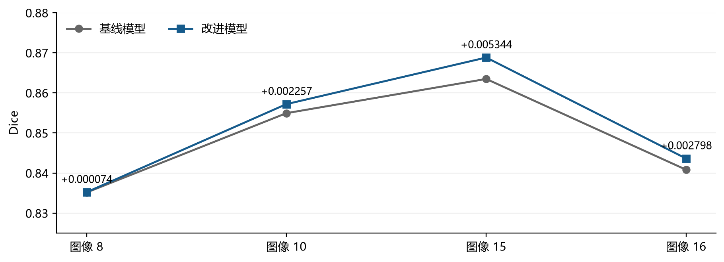
图5 四张验证图的Dice对比，采用模拟官方转换口径。灰色圆点为基线四方向，蓝色方点为改进八方向；文字标出各图改进值。
四张图的Dice均为正向变化，但幅度不均匀。图像15提高0.005344，是本次比较中提升最大的图；图像8只提高0.000074，整图结果基本接近。图像10和16的变化介于两者之间。平均分提高并非每张图均获得接近0.002618的改善，逐图展示可避免将平均收益套用到所有图像。后面的原尺寸错误计数和区域召回率进一步说明分数变化对应了哪些像素变化。

5.2 训练曲线与计算开销
图6汇总开发训练日志。两个模型在前期的训练损失下降较快，后期下降趋缓，验证Dice进入约0.85附近后只有小幅波动。基线训练损失从1.2646降到第80轮的0.3302，改进版从1.1781降到第120轮的0.2852；选中轮次的损失分别为0.3502和0.3083。每轮损失来自当轮随机切块，切块内容、范围与批量不同，所以曲线适合观察各自优化进展，不能仅凭改进版损失较低判断完整图像分割更好。
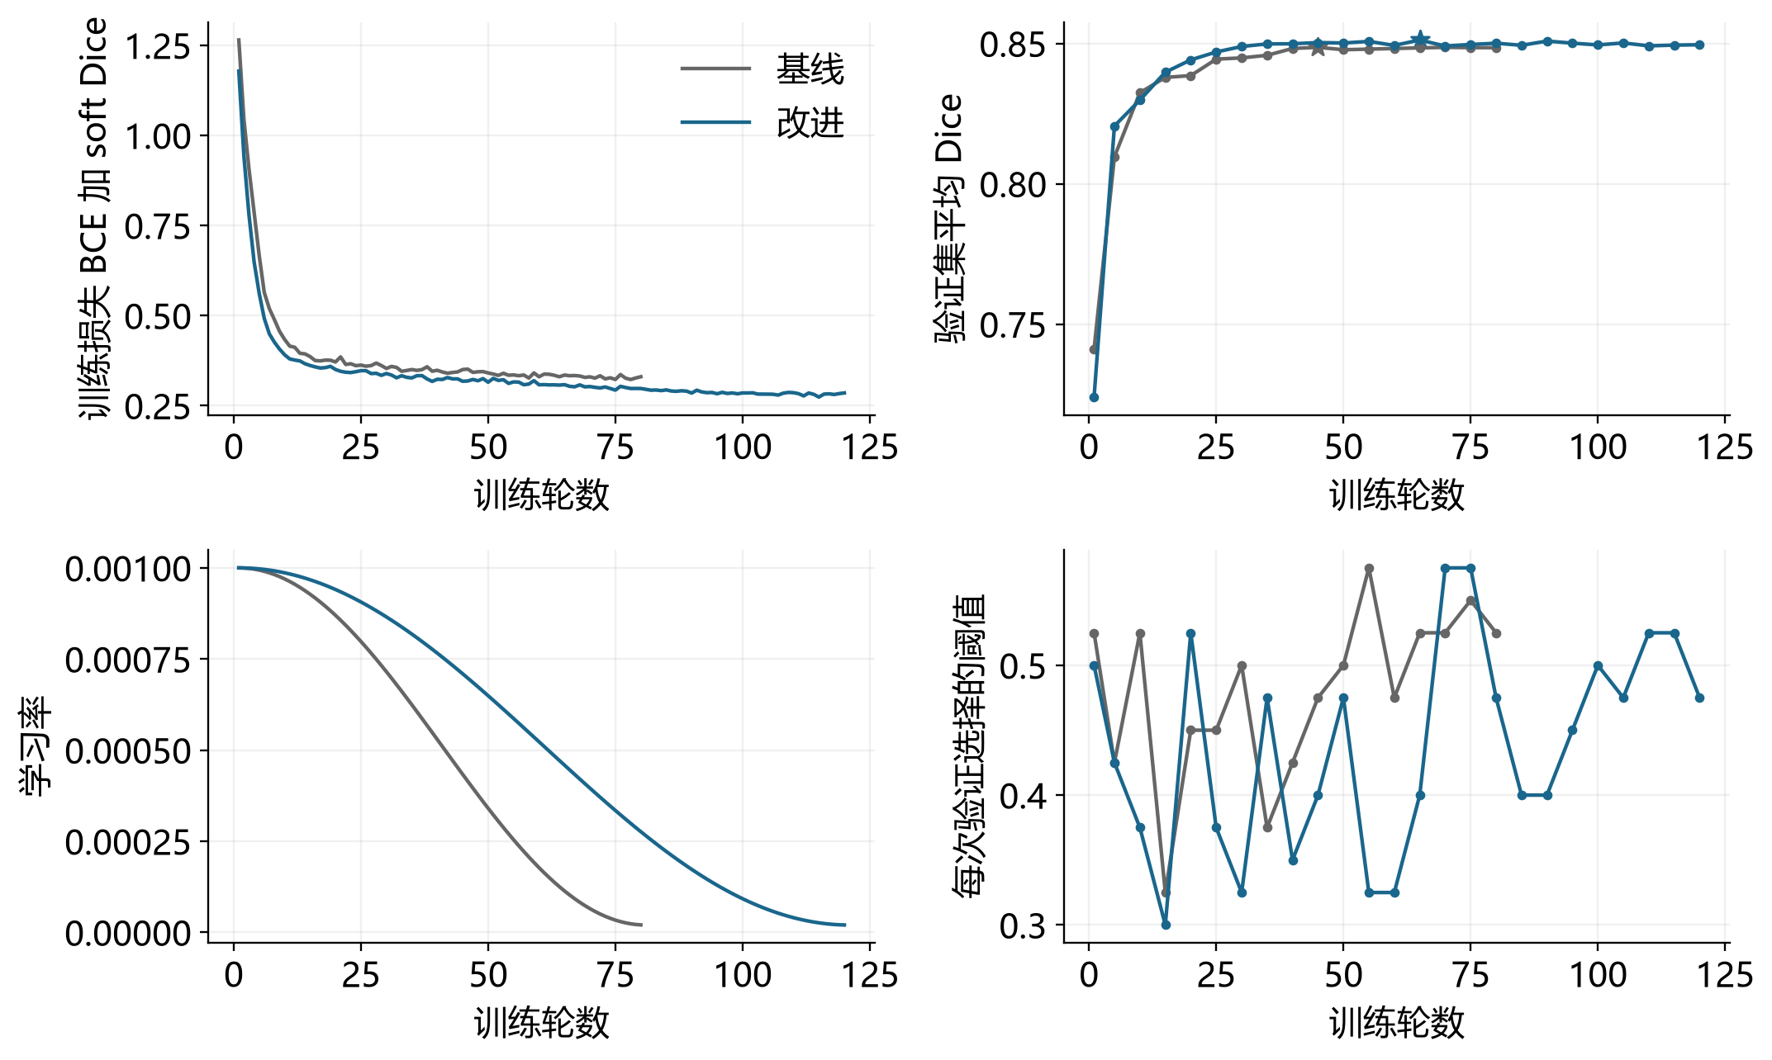
图6 开发阶段训练曲线。从左上到右下分别为训练损失、转换后验证平均Dice、学习率和每次验证选中的阈值。灰色为基线，蓝色为改进版，星号标记选中轮次；验证曲线连接实际记录的验证点。
验证最优点出现在训练上限之前，训练损失在此后仍继续下降，但未持续转化为四张验证图上更高的Dice。使用最优权重而非最后一轮权重，保留的是开发比较中表现更好的状态。每次验证所选阈值也有波动，反映不同轮次的概率数值分布发生变化；最终预测沿用选中权重对应的阈值。学习率曲线下降速度不同，则来自80轮和120轮两个余弦调度周期。
表8 模型规模与训练记录
项目 | 基线 | 改进版
参数量 | 488,145 | 1,096,825
最终训练轮数 | 45 | 65
最终训练更新次数 | 2,250 | 3,250
最终训练累计抽样切块 | 36,000 | 39,000
最终训练累计抽样像素 | 589,824,000 | 1,437,696,000
开发训练记录耗时 | 102.17秒 | 357.61秒
全数据训练记录耗时 | 50.73秒 | 179.99秒
改进版参数量约为基线的2.25倍。虽然批量从16减到12，切块边长从128增到192，使单个切块面积变为原来的2.25倍；每轮仍更新50次，因此批量减小并未抵消切块增大的计算输入量。再考虑选中训练轮数增加，最终累计抽样像素约为基线的2.44倍。表8中的切块数按选定轮数×50步×批量计算，像素数再乘切块面积。这些是重复随机采样的累计量，并非新增独立训练样本。
运行环境记录为Windows、Python 3.12、PyTorch 2.7.0+cu126和RTX 4060 Laptop 8GB。开发训练按80轮或120轮运行，且包含验证；全数据训练在45轮或65轮停止，两种耗时对应不同流程。从记录可见改进版训练耗时增加，但不能直接把它解释为单次网络计算的速度比例。推理时八方向将四方向的单模型前向次数翻倍，两模型八方向平均还需分别调用两套权重；本实验没有单独记录推理延迟。

5.3 原尺寸误分与漏分
误差统计使用584×565原尺寸结果，避免把尺寸转换对血管边缘的影响混入原图像素计数。四张验证图共1,319,840个像素，标注血管为109,096个。表9先汇总四张图的TP、FP和FN，再计算汇总精确率、召回率和Dice；最后一行IoU仍按逐图算术平均。
表9 原尺寸像素错误与重叠指标
指标 | 基线四方向 | 改进八方向 | 变化
TP | 92,335 | 92,594 | +259
FP | 25,561 | 25,110 | −451
FN | 16,761 | 16,502 | −259
汇总精确率 | 78.319% | 78.667% | +0.348个百分点
汇总召回率 | 84.636% | 84.874% | +0.237个百分点
汇总像素Dice | 0.813553 | 0.816526 | +0.002973
逐图平均IoU | 0.685187 | 0.689281 | +0.004094
改进版在四图合计上同时减少了451个误分像素和259个漏分像素，精确率与召回率均提高。这说明总体收益包含背景误分收缩与标注血管找回两个方面。汇总像素Dice由0.813553升至0.816526，与表6的原尺寸逐图平均Dice不同：前者把四张图的计数相加后计算，血管和预测集合大小会影响各图在总量中的权重；后者先算每张图再平均，每张图权重相同。
具体到单图，图像15的FP从7,206降到7,029，FN从3,556降到3,328，两类错误均减少；图像8的FP从5,877降到5,655，但FN从4,846增加到4,942，表现为误分减少、漏分增加。图像16则是FN减少104个，同时FP增加21个。相同的Dice提升方向，可以对应不同的错误交换关系，因而整体Dice接近也不表示预测出的血管集合完全相同。

5.4 血管边界带的召回情况
在原尺寸人工标注内部，按到最近背景像素的欧氏距离划分两个区域：距离不超过2像素的血管像素作为边界带，大于2像素的部分作为内部。区域由同一人工标注固定划分，两套模型在相同位置统计命中比例，避免用各自预测边缘定义比较对象。表10给出各区域中被预测为血管的比例，即区域召回率。边界带同时包含粗血管边缘与窄血管，名称描述几何位置，不等同于解剖意义上的细血管。
表10 原尺寸血管边界带与内部召回率
图像 | 边界带：基线 | 边界带：改进 | 内部：基线 | 内部：改进
8 | 76.740% | 76.066% | 98.960% | 99.773%
10 | 82.867% | 82.934% | 99.125% | 99.274%
15 | 85.388% | 86.225% | 98.602% | 99.214%
16 | 77.268% | 77.829% | 99.703% | 99.534%
各图的内部召回率都高于边界带，单位标注像素的漏分更集中在血管外缘和较窄区域。图像15的边界带召回由85.388%升到86.225%，与其漏分减少相符。图像8的边界带召回由76.740%降到76.066%，虽然内部召回提高，仍没有抵消总召回率下降。图像16的内部召回略降，也说明平均Dice提高并不意味着所有区域都改善。该统计只回答标注血管被找回多少，背景中的FP仍需结合表9判断。

5.5 固定阈值对照与尺寸转换影响
图7左侧给出23个阈值上的转换后平均Dice。基线四方向的峰值出现在0.475，基线八方向出现在0.525，改进八方向出现在0.400。各自调阈值回答的是候选策略在这组选择数据上能达到怎样的结果；统一阈值则能观察排序是否依赖决策位置的改变。表11额外统一使用基线阈值0.475，作为对表6的补充。
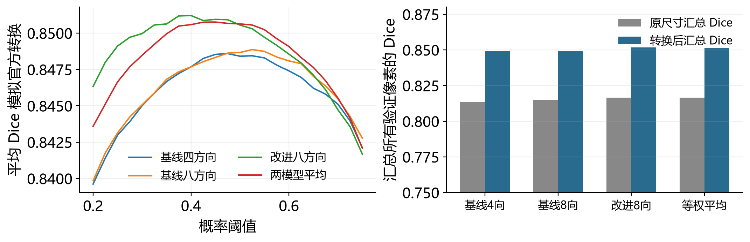
图7 阈值与评分口径。左图为四种策略在0.200至0.750阈值网格上的转换后四图平均Dice；右图为各自选中阈值下的原尺寸与转换后汇总像素Dice，灰色和蓝色分别表示两种尺寸口径。
表11 各自选阈值与共同阈值0.475下的转换后平均Dice
策略 | 各自选中阈值 | 各自最优Dice | 共同阈值0.475
基线四方向 | 0.475 | 0.848591 | 0.848591
基线八方向 | 0.525 | 0.848868 | 0.848623
改进八方向 | 0.400 | 0.851209 | 0.850920
两模型等权平均 | 0.450 | 0.850760 | 0.850670
共同阈值下，同一基线权重从四方向改为八方向，平均Dice仅增加约0.000032；各自重新选择阈值后，差值为0.000277。后一个数包含方向数变化和阈值重选的共同结果。改进模型在共同阈值下仍比基线高约0.002329，说明本次联合配置的正向差值在固定决策阈值下仍然存在。共同阈值便于检查这一点，但不同网络输出的同一概率数值并不必然具有完全相同的含义。
改进模型在已扫描网格中，Dice距自身峰值不超过0.001的阈值最小为0.325、最大为0.525。峰值附近存在一段相近结果，0.400是网格内的选中值；这段范围并非置信区间，而是当前四张图上改变阈值时的分数变化。提高阈值会缩小预测前景集合，低概率血管可能随之被去掉，继续向高端移动则会降低召回。
图7右侧的转换后Dice高于原尺寸Dice，需要结合二值集合的变化理解。表12对同一人工标注分别进行最近邻缩放与双线性缩放后非零化。后者会把插值生成的非零边缘也计为血管，四张图的前景数均明显增加。
表12 人工标注转换到512×512后的前景像素数
验证图 | 最近邻缩放 | 双线性后非零化 | 增加像素
8 | 20,598 | 31,711 | 11,113
10 | 21,548 | 32,238 | 10,690
15 | 22,625 | 33,606 | 10,981
16 | 22,001 | 33,819 | 11,818
例如图像8的前景数由最近邻缩放的20,598变为31,711，相差11,113个像素。相同的512×512尺寸下，插值后如何判定前景已经改变了集合范围；这也是表12采用最近邻作参照的原因。预测与标注使用同一官方转换规则，才能在该口径下比较。原尺寸与转换后分数的差距来自评价集合变化，不是更换模型带来的提升；原尺寸统计则保留了对原图误分、漏分的直接解释。

5.6 完整预测与局部误差
图8展示全部四张验证图，其中也包括提升最小的图像8。两个模型均提取出主要血管走向，整图尺度下差别较小，一些窄分支仍有缺失。转换后的白色血管相对原尺寸更宽，观察这张图时应与表7的同口径Dice对应；原图中的边缘误差则在图9中显示。
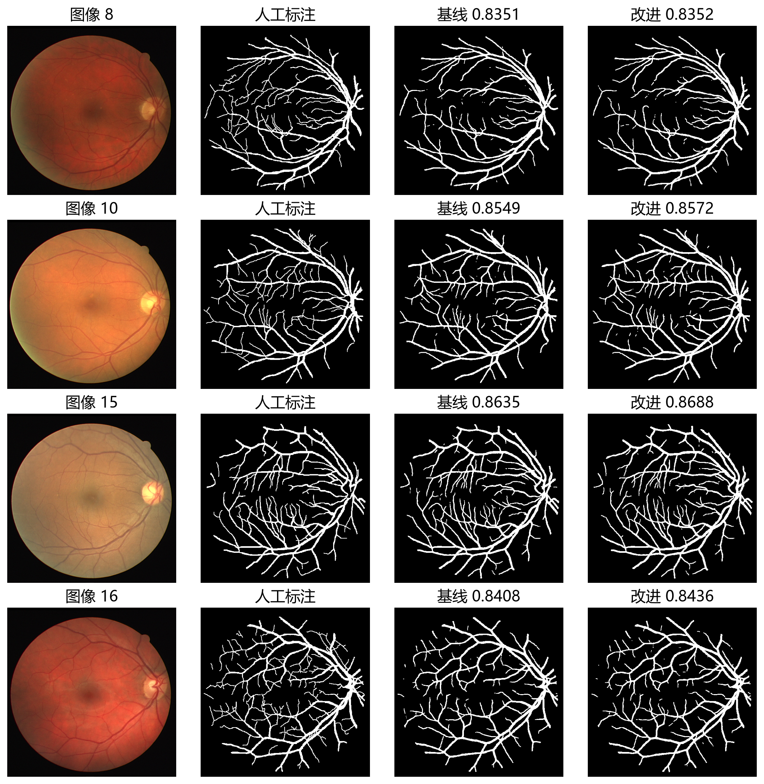
图8 全部四张验证图的分割对比。每行依次为原图、人工标注、基线四方向和改进八方向预测；白色表示血管，标题数值为模拟官方转换后的该图Dice。
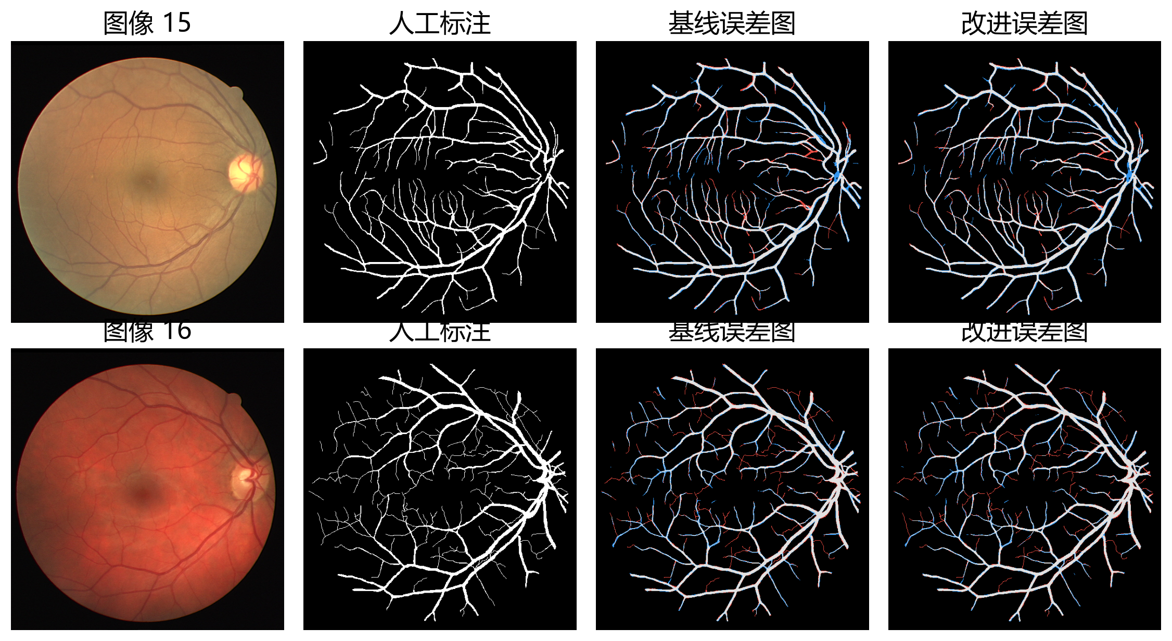
图9 图像15和16的原尺寸误差图。每行依次为原图、人工标注、基线误差和改进误差；白色为正确血管TP，蓝色为误分FP，红色为漏分FN，黑色为正确背景TN。
图9中，主要血管内部以白色为主，红蓝区域较多地沿血管外缘及分支出现。图像15中某些窄分支仍保留红色漏分，说明其分数虽有提高，局部结构仍有未检出的部分；图像16也同时存在边界误分和分支漏分。这与表10中内部召回高、边界带召回较低的统计相呼应。
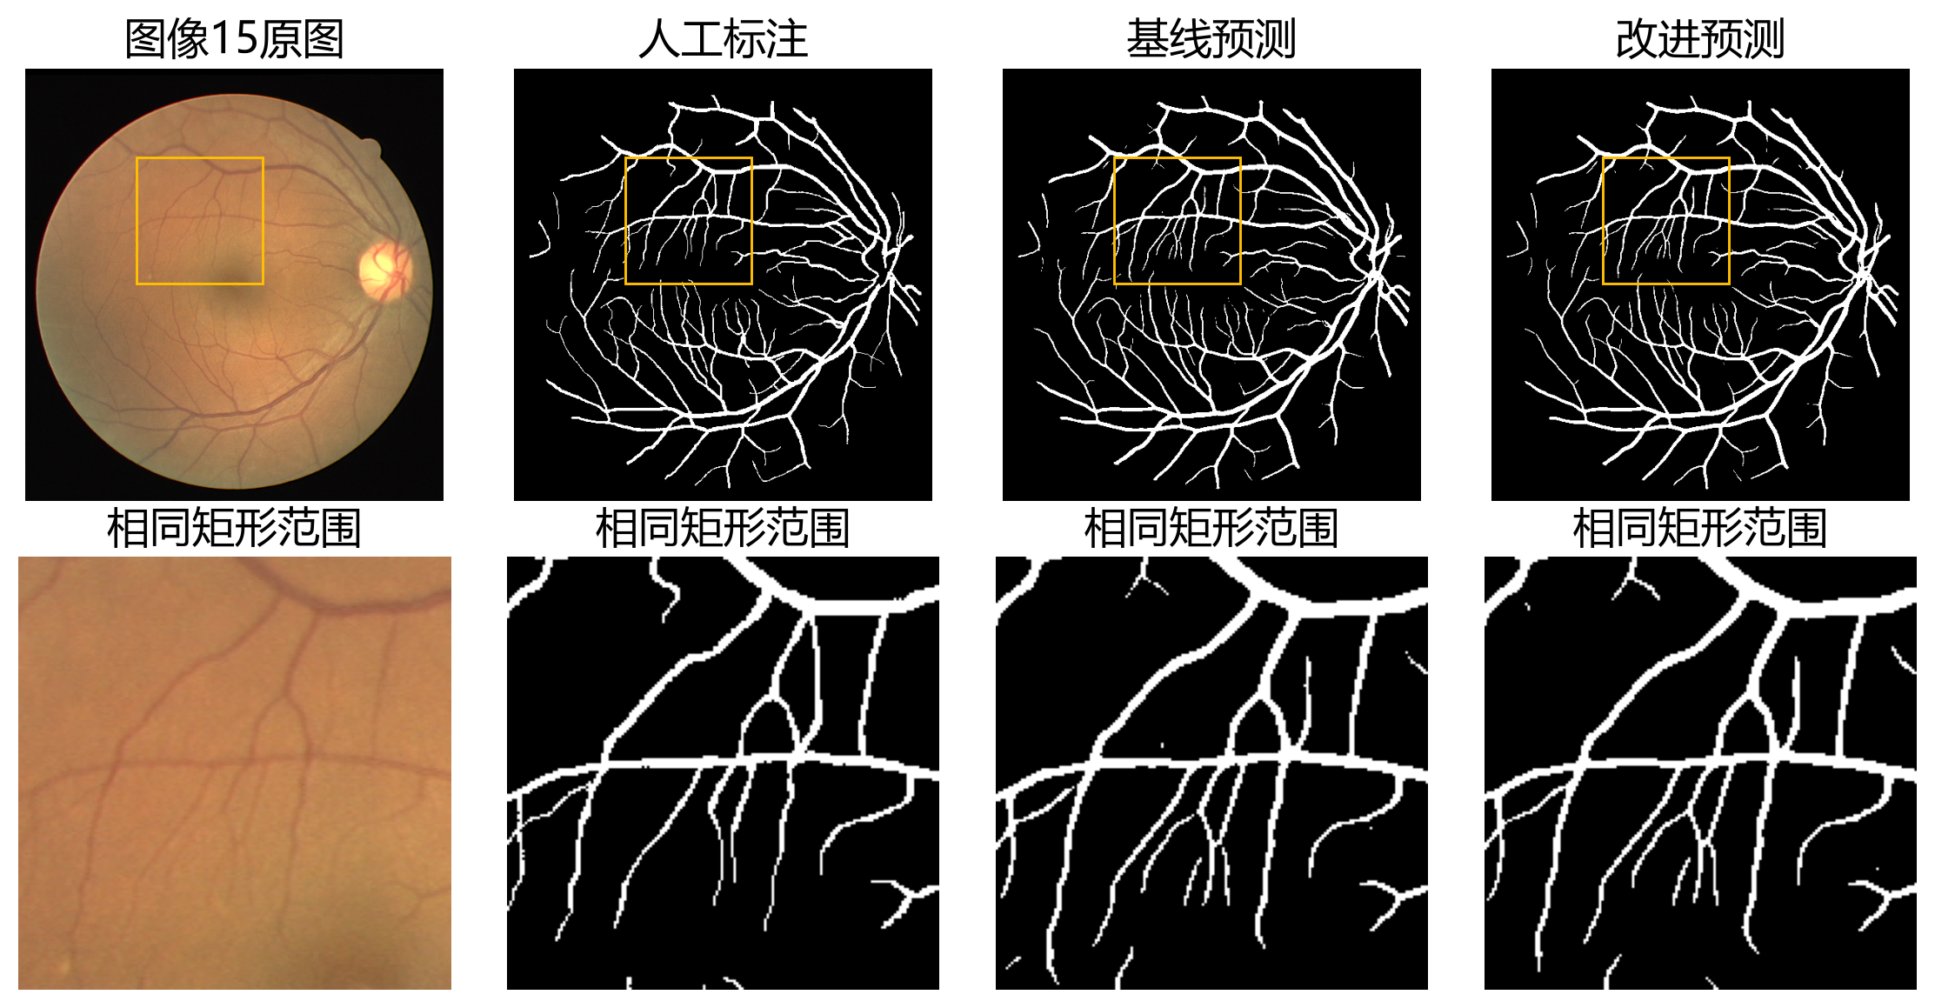
图10 图像15的原尺寸固定区域放大。上排黄色矩形左上角为(x=150,y=120)，大小为170×170像素，下排放大同一范围；从左到右为原图、人工标注、基线预测和改进预测，二值图以白色表示血管。
图10把整图中的一个固定矩形区域放大。两种预测中的部分分支比标注更宽，个别细分支仍有间断，交叉点附近也能看到预测与标注的边缘差异。较宽预测可能覆盖更多标注像素，同时把相邻背景纳入前景，因此视觉上更连续或更醒目并不自动意味着像素错误更少。相同区域并排显示，便于区分血管主体一致与局部宽度、分支遗漏之间的差别。连通性未单独量化，当前定量结论以像素重叠和错误计数为依据。

5.7 测试输出与结果复现
最终模型采用宽度24、192×192切块所对应的全数据训练权重，使用八方向平均和阈值0.400，为20张测试图生成概率、原尺寸二值图、512×512二值图以及submission.csv。测试阶段沿用开发阶段确定的预处理和输出规则，逐图计算自身视野及颜色统计量后进行整图预测。图11按编号选取测试图1和2展示结果，绿色叠加用于观察预测在原图中的位置。测试集没有公开标注，图示只能呈现模型输出，不计算测试Dice。
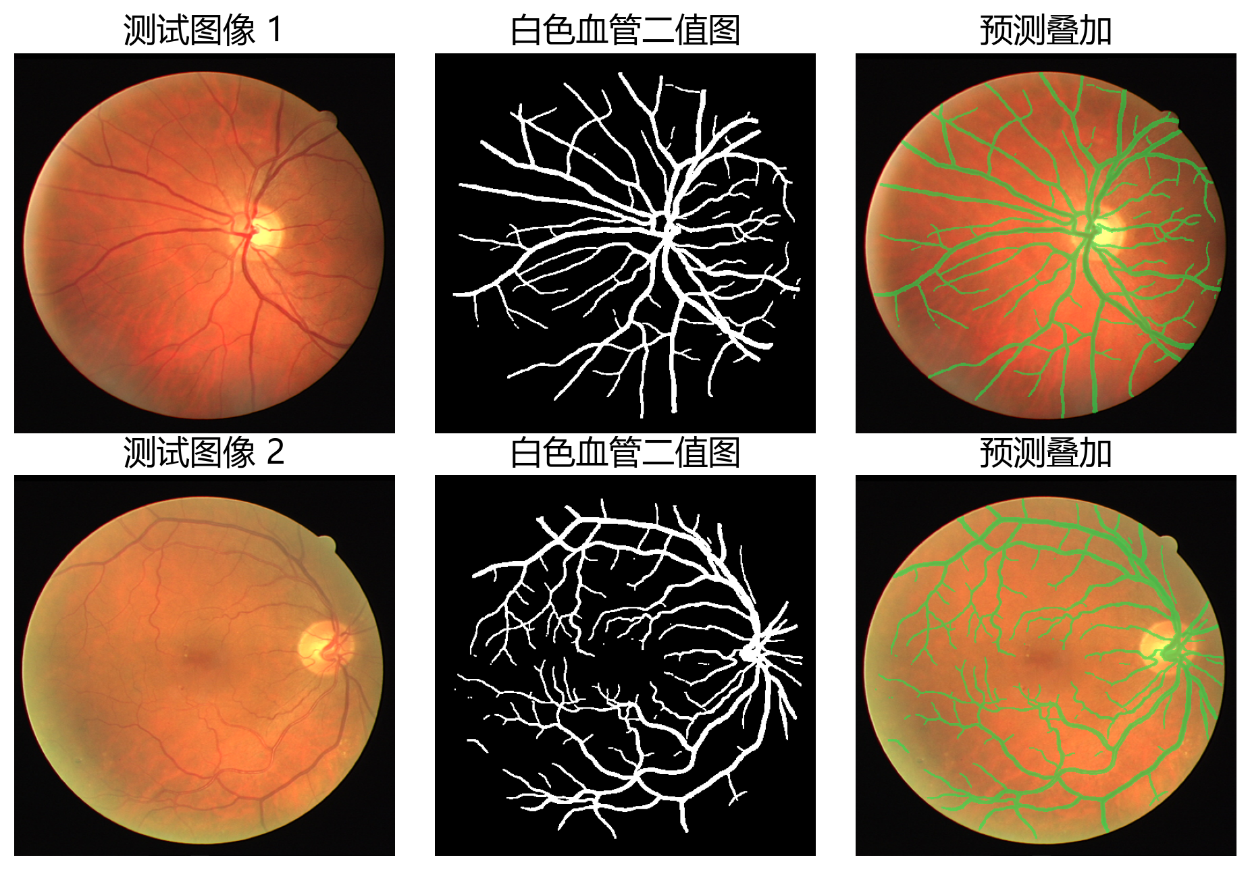
图11 测试图1和2的输出示例。每行依次为彩色图像、512×512白色血管二值图和绿色预测叠加图。
项目的4项关键测试覆盖整图划分与标签、非正方形网络输出及梯度、八方向坐标还原、RLE顺序与模板对应。既有复现记录中，20张测试图从最终权重重新生成后的CSV与保存版本逐字节一致；与官方编码器的对照及RLE解码往返检查均为20/20。模型、日志、验证概率和运行命令随项目保存，既可重新生成测试输出，也可直接从已有验证概率重算比较表格。
在附件task4目录安装requirements.txt依赖后，可以按README运行测试和预测。以下命令分别执行关键测试、重算策略选择、生成测试结果、核对编码及计算补充指标。预测命令读取的ensemble_selection.json记录实际选中的成员和阈值；本次成员只有改进单模型，文件名不表示最终一定使用多模型。重算时单独指定输出目录，便于与已有结果比较；完整重训配置见同一README。
python -m unittest discover -s tests -v
python compare_models.py --output outputs/recheck_selection
python predict.py --ensemble outputs/improved/ensemble_selection.json --output outputs/reproduced
python verify_submission.py --output outputs/reproduced
python analyze_saved_results.py --output outputs/report_analysis.json

5.8 结果讨论
本次配置调整获得了小幅的开发集提升，原尺寸汇总误分和漏分也同时减少。固定阈值对照仍保留正向差值，表明候选排序并非完全依赖最终阈值由0.475改到0.400。收益在图像间分布不均，图像15改善较多，图像8的Dice基本接近且边界带召回下降。结合整图、原尺寸错误与区域召回来看，改进主要表现为已有预测上的局部调整，仍保留一些窄分支遗漏和边缘偏差。
为获得这部分收益，改进方案增加了参数量、训练采样像素和推理方向数；同一基线权重增加方向后的收益很小，两模型平均也没有超过改进单模型的主指标。当前选择因此是在已有候选中取得更高开发分数，同时避免继续增加模型组合。四张验证图兼用于选择权重轮数、阈值和策略，改进版又同时改变网络宽度、切块、批量与训练上限，本实验反映的是联合配置在这组开发数据上的表现，无法分别确定各项调整或第四通道的贡献。后续若继续改进，应先采用按整图划分的交叉验证，再分别比较网络宽度、切块和输入通道，并评价边界及血管连通性，以判断当前小幅收益能否在其他划分下保持。

5.9 课程资料
[1] 课程课件《第3章 图像增强》，第4页：空间域滤波与图像增强内容框架。本实验中绿色通道减去平滑背景的处理与该部分内容对应。
[2] 课程课件《第4章 图像分割》，第3页：图像分割的像素集合与前景、背景定义。本实验将血管作为前景，输出逐像素二值掩膜。
[3] 课程课件《第4章 基于AI方法的图像分割》，第23—25页：U-Net、跳跃连接与解码上采样。网络各层尺寸和训练设置以本项目实际代码为准。

